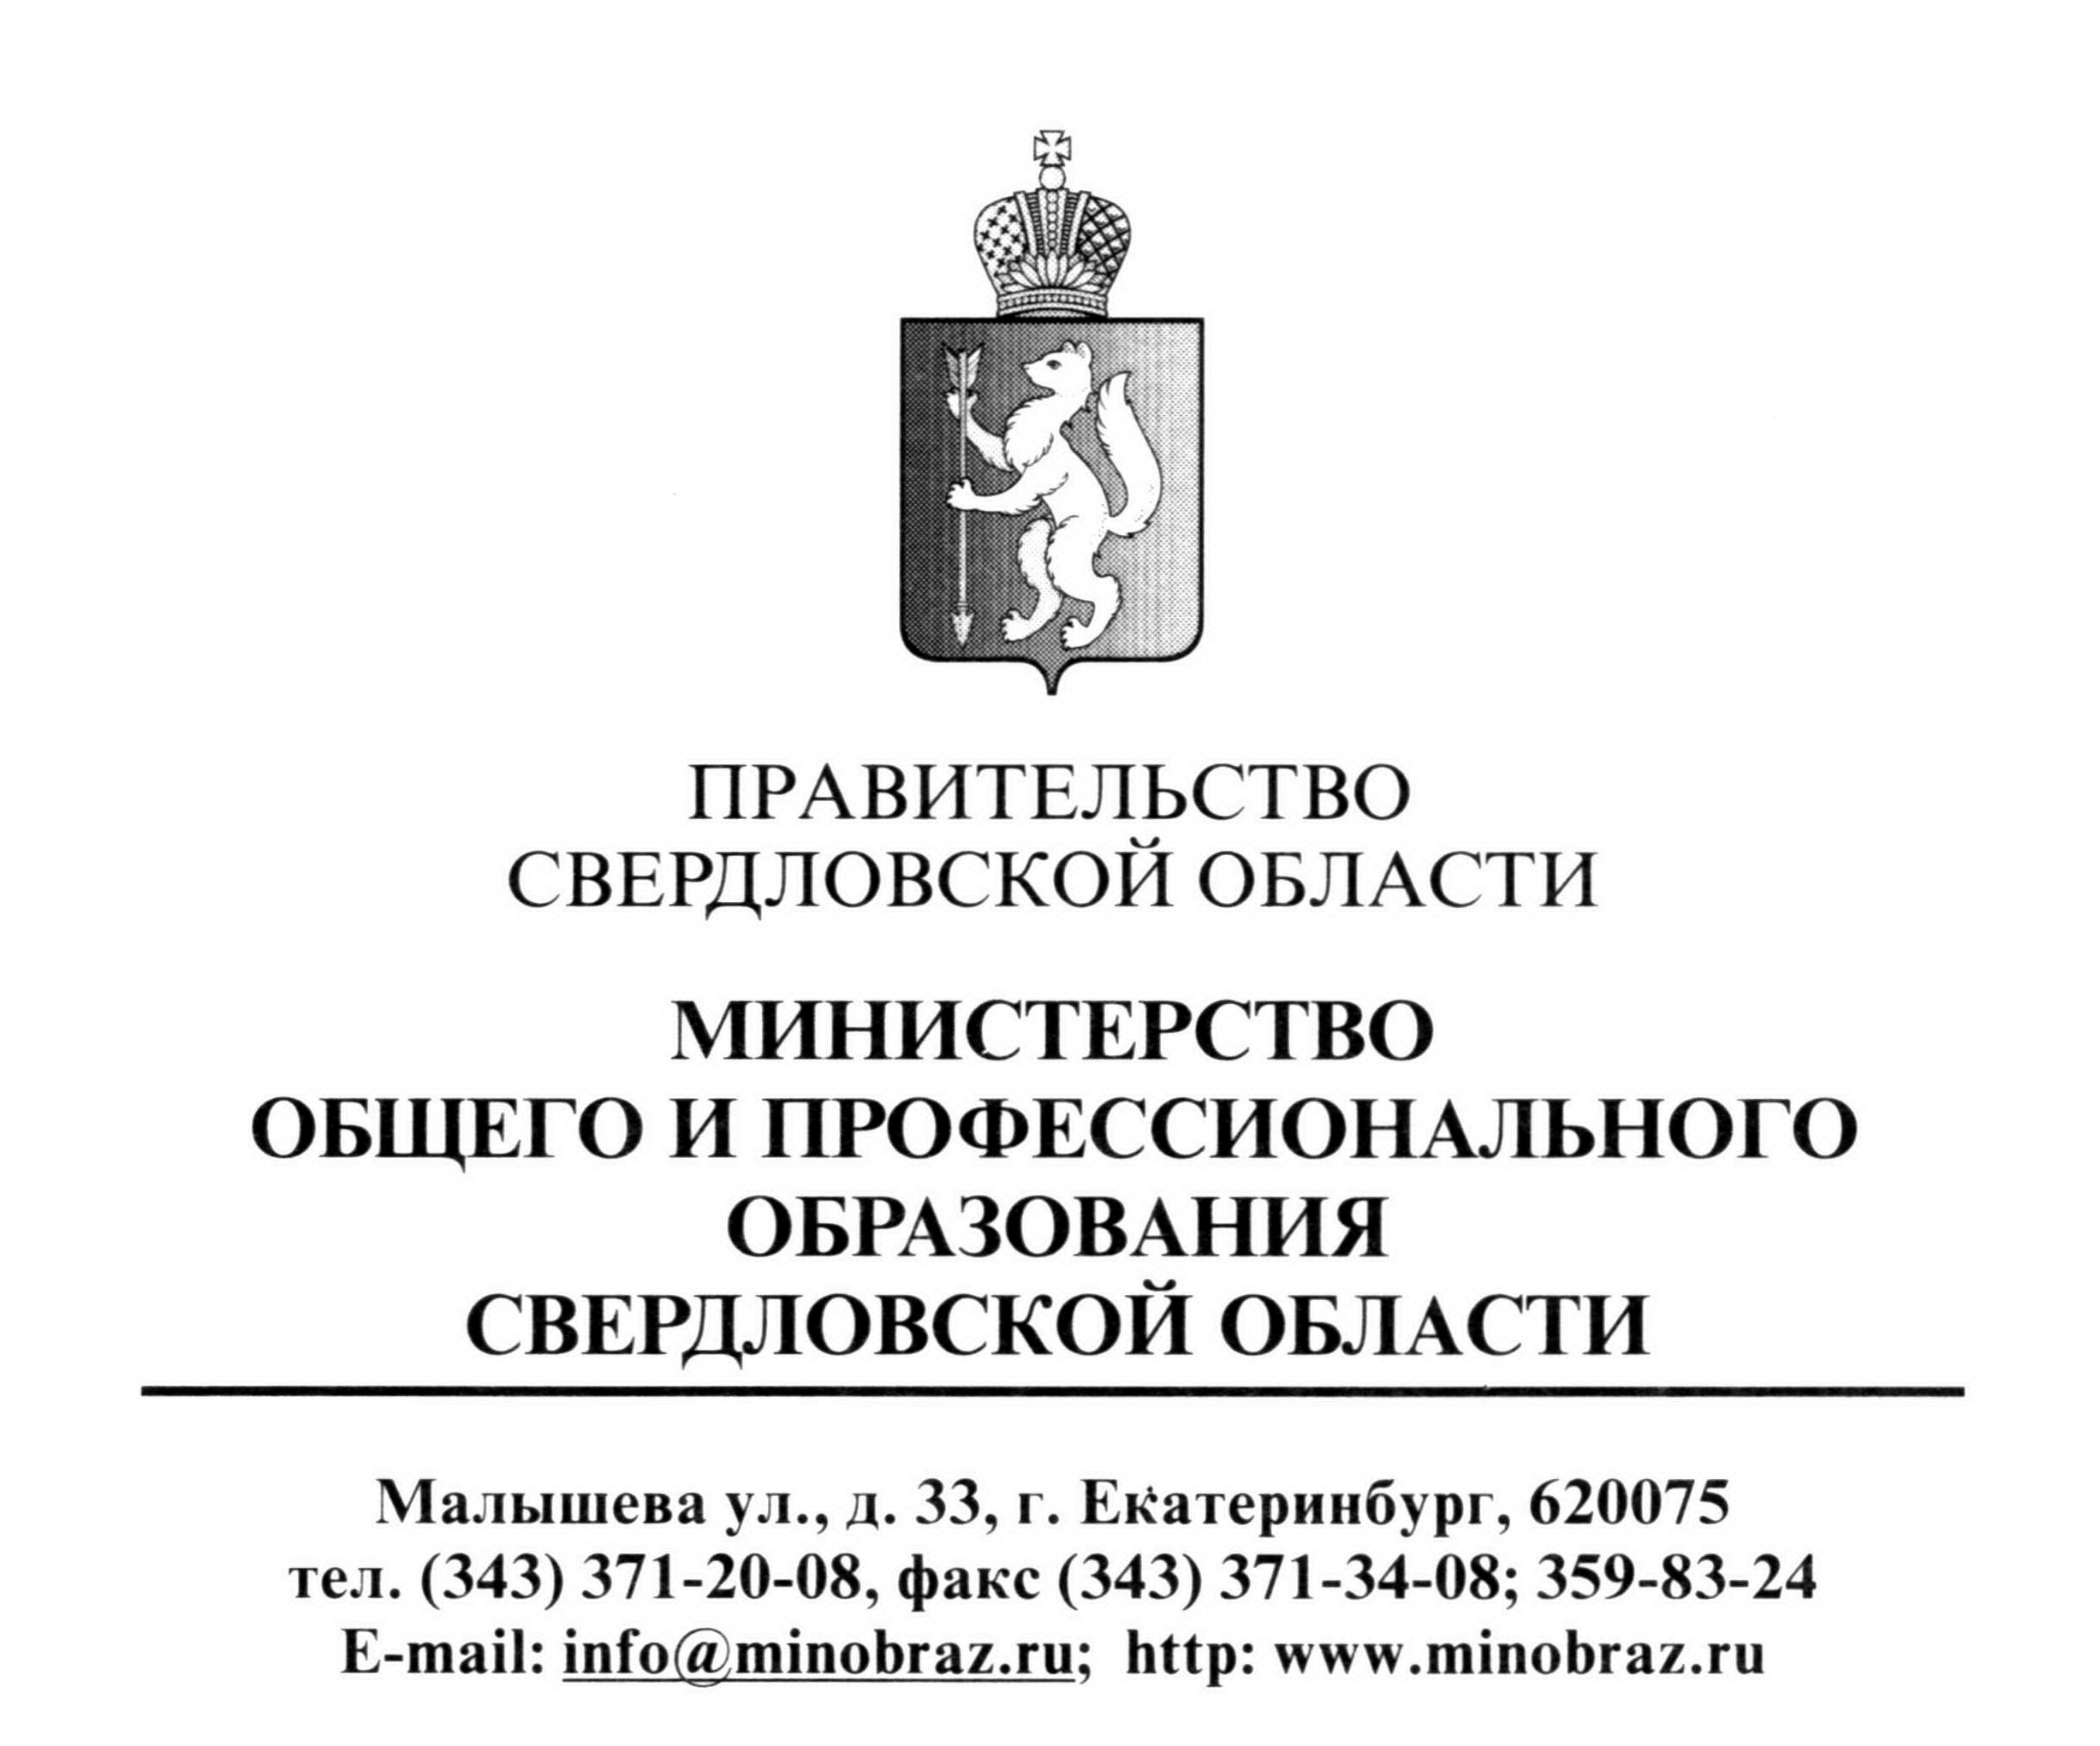  13.09.2013 г. № 02-01-81/5775  На № ________________ от ___________________ | Руководителям органов местного самоуправления, осуществляющим управление в сфере образования
О Положении о деятельности
отрядов юных инспекторов движения

Уважаемые коллеги!

Направляем для использования в профилактической работе Положение о деятельности отрядов юных инспекторов движения.
Положение размещено на сайте Министерства общего и профессионального образования Свердловской области.

Приложение: на 8 л. в 1 экз.

Первый заместитель Министра А.А.Пахомов

В.Л. Баженова
(343) 371-62-38
УТВЕРЖДАЮ  Первый заместитель  Министра общего и  профессионального образования  Свердловской области  _________________А.А. Пахомов  13.09.2013 г. | УТВЕРЖДАЮ  Заместитель начальника  ГУ МВД России  по Свердловской области  _________________В.А. Романюк  «_____»________________2013 г.

ПОЛОЖЕНИЕ О ДЕЯТЕЛЬНОСТИ ОТРЯДОВ
ЮНЫХ ИНСПЕКТОРОВ ДВИЖЕНИЯ

1. Общие положения
1.1. Отряды юных инспекторов движения – добровольные объединения школьников, которые создаются в целях применения усвоенных ими знаний Правил дорожного движения (ПДД), воспитания у них чувства социальной ответственности, культуры участника дорожного движения, профессиональной ориентации; широкого привлечения детей к организации пропаганды правил безопасного поведения на улицах и дорогах среди дошкольников, учащихся младших и средних классов образовательных учреждений.
1.2. Основные цели создания отрядов ЮИД:
- активизация деятельности образовательных учреждений по предупреждению детского дорожно-транспортного травматизма (ДДТТ);
- организация активного досуга детей и подростков во внеурочное время;
- создание условий для широкого привлечения учащихся образовательных учреждений к пропаганде безопасного поведения детей на дорогах и улицах;
- профессиональная ориентация учащихся на службу в органах ГИБДД, работу в сфере журналистики, медицины, транспорта;
- создание условий для правового и гражданского воспитания обучающихся образовательных учреждений.
1.3 Важнейшими задачами отрядов юных инспекторов движения являются:
- углубленное изучение Правил дорожного движения;
- содействие педагогическим коллективам образовательных учреждений различного вида и типа, ГИБДД, ПДН территориальных подразделений МВД России в работе по предупреждению детского дорожно-транспортного травматизма и профилактике правонарушений в области дорожного движения среди несовершеннолетних;
- волонтерская работа по пропаганде Правил дорожного движения в школах, детских садах, внешкольных учреждениях; сотрудничество с другими общественными объединениями;
- участие в смотрах наглядного материала, слетах отрядов ЮИД, конкурсах и соревнованиях, фестивалях агитбригад, в рейдах с общественными дружинниками и инспекторами ГИБДД;
- овладение методами предупреждения дорожно-транспортного травматизма и навыками оказания первой медицинской помощи пострадавшим при дорожно-транспортных происшествиях;
- овладение техническими знаниями и навыками мастерства в управлении велосипедом;
- сотрудничество со средствами массовой информации – освещение работы отрядов ЮИД в местной печати, на радио, телевидении.
Основная задача деятельности отрядов ЮИД - воспитание законопослушного гражданина с высоким уровнем правосознания.
1.4. Отряды юных инспекторов движения создаются из числа учащихся в общеобразовательных учреждениях при содействии ГИБДД.
1.5. Администрация образовательных учреждений по согласованию с органами ГИБДД назначает руководителя для работы с отрядом юных инспекторов движения из числа учителей и педагогов. Контроль над деятельностью отряда внутри учреждения осуществляет ответственный по профилактике детского травматизма.
1.6. Направления деятельности отрядов ЮИД:
1.6.1. Информационная деятельность предусматривает: организацию школьных передач, подготовленных членами отряда ЮИД, создание стендов «ЮИД в действии», карты «Зоны действия отряда ЮИД в микрорайоне», выпуск стенгазет, боевых листков и другой информационной работы, освещающей состояние аварийности на дорогах района, города, региона и работу юных инспекторов. Ведение документации - летописи, паспорта отряда ЮИД. Проведение массово - разъяснительной работы по пропаганде Правил дорожного движения в школах, детских дошкольных учреждениях, интернатах с использованием технических и других средств пропаганды.
1.6.2. Пропагандистская деятельность отряда юных инспекторов заключается: в организации разъяснительной работы по теме безопасности дорожного движения, проведении бесед, викторин, кинолекториев, с демонстрацией авторских видеосюжетов, документальных фильмов по проблемам дорожной безопасности; организации и проведении игр, экскурсий, соревнований, конкурсов, КВН, тематических утренников, праздников, постановке спектаклей, выступлении агитбригад, участии в создании и использовании наглядной агитации и методической базы для изучения ПДД в МДОУ и школе. Оформление информационных уголков по безопасности дорожного движения, кабинетов по ПДД, активизации деятельности школьных автоплощадок и автогородков безопасности движения, участие в работе школьных радиопередач и телевидения.
1.6.3. Шефская деятельность состоит в оказании помощи в создании простейших автоплощадок на территории детских садов; организации среди дошкольников и младших школьников конкурсов рисунков по теме безопасности движения и проведении других совместных мероприятий; в развитии движения велосипедистов, юных пешеходов (младшие школьники).
1.6.4. Патрульная деятельность отрядов ЮИД проводится по плану органов ГИБДД и в сопровождении сотрудников ДПС.
Формы патрульной деятельности:
- патрулирование и рейды на оживленных участках улиц и перекрестков в целях предотвращения нарушений ПДД со стороны детей и подростков.
- выпуск «молний» по результатам патрулирования и рейдов.
- информирование педагогов и родителей о нарушениях Правил дорожного движения допущенных учениками школ.
- дежурство на перекрестках улиц в микрорайоне школы, дошкольного учреждения.
- организация практических игр на территории автогородков и автоплощадок.
- работа с юными велосипедистами.
Кроме указанных направлений деятельности отрядов ЮИД могут иметь место и другие виды работы.
2. Организационно-правовые основы деятельности отрядов ЮИД
2.1. Членами отрядов юных инспекторов движения могут быть учащиеся образовательных учреждений, изъявившие желание активно участвовать в работе отряда ЮИД по пропаганде безопасности дорожного движения и профилактике ДДТТ.
2.1.1. Отряд ЮИД создается при каждом образовательном учреждении, на основании приказа директора, в котором определяется лицо, на которое возлагаются обязанности организатора работы с отрядом и основные направления его деятельности.
2.1.2. Отряд создается при наличии не менее 10 человек и может делиться на отделения. В малокомплектных школах с небольшим числом учащихся допускается создание отрядов ЮИД менее 10 человек.
2.1.3. Прием в члены отряда юных инспекторов движения проводится на основе устного заявления учащегося на сборе отряда.
2.1.4. Вновь принятые члены отряда ЮИД проходят первоначальное обучение под руководством руководителя отряда ЮИД в соответствии с календарным планом.
2.1.5. По окончании обучения юные инспекторы сдают зачет комиссии в составе: администрация образовательного учреждения, руководитель отряда ЮИД, представитель ГИБДД, медицинский работник и др.
2.1.6. При условии успешной сдачи зачета член отряда ЮИД получает на общем собрании отряда после присяги удостоверение и нагрудный значок юного инспектора движения (Клятва Юного инспектора движения – Приложение 1).
2.2. Руководство отрядом ЮИД осуществляет педагогический работник на основании должностной инструкции.
2.3. Занятия с членами отряда ЮИД проводятся в соответствии с образовательной программой «Юные инспекторы движения» и календарно-тематическим планом (Приложение 2).
2.4. Руководитель отряда ЮИД осуществляет запись о проведенном по плану или внеплановом мероприятии по предупреждению ДДТТ в «Журнал учета работы педагога дополнительного образования».
2.5. Руководство работой отряда юных инспекторов движения по самоуправлению осуществляет штаб ЮИД, избираемый на общем собрании отряда. Штаб из своего состава избирает командира, заместителя командира отряда и утверждает старших по отделениям (группам). В малочисленных отрядах избирается только командир. Пример деления отряда на группы по обязанностям – Приложение 3.
2.6. Высшим органом управления отрядом ЮИД является собрание его членов. Общим голосованием юных инспекторов движения решаются наиболее ответственные вопросы в работе отряда. В начале учебного года на общем собрании отряда ЮИД заслушивается отчет командира и членов штаба о проделанной работе за год, и проводятся выборы на новый срок.
2.7. Причинами для переизбрания командира являются:
- неудовлетворительная работа за отчетный год;
- самоустранение от управления отрядом;
- постановка на учет в инспекции по делам несовершеннолетних;
- нарушение правил поведения на улице, зарегистрированное сотрудниками ГИБДД;
- неудовлетворительные показатели учебы.
2.8. Каждый отряд ЮИД должен иметь название, девиз, символику – эмблему отряда, свой уголок или кабинет ЮИД, в котором располагается штаб ЮИД.
3. Общая характеристика юного инспектора движения
3.1. Юный инспектор движения – активный помощник учителей, педагогов, воспитателей ДОУ, Государственной инспекции безопасности дорожного движения в деле пропаганды безопасности дорожного движения и предупреждения детского дорожно-транспортного травматизма, агитации безопасного поведения на дорогах и в соблюдении Правил дорожного движения.
Юный инспектор личным примером, активной общественной деятельностью формирует у сверстников и ребят младшего возраста устойчивые навыки соблюдения законности и порядка на дорогах и улицах.
3.2. Основные задачи юного инспектора движения:
- овладение прочными осознанными знаниями, умениям и навыками безопасного поведения на улицах и дорогах;
- активная помощь учителям, педагогам, воспитателям ДОУ, сотрудникам ГИБДД в пропаганде Правил дорожного движения;
- борьба с правонарушениями в сфере дорожного движения среди детей и подростков;
- содействие в популяризации деятельности отрядов ЮИД в школе и по месту жительства, в городе; сохранение и преумножение славных традиций, истории движения, ведение летописи отряда ЮИД.
3.3. Юный инспектор должен знать:
- историю развития детской общественной организации ЮИД, службы ГИБДД;
- историю развития Правил дорожного движения;
- символику движения ЮИД;
- требования Правил дорожного движения в объеме программы подготовки водителей категории «А», «В»;
- формы и методы агитационной, пропагандистской работы по безопасности дорожного движения;
- устройство, приемы безопасной эксплуатации транспортных средств;
- основы оказания первой доврачебной медицинской помощи пострадавшим в дорожно-транспортных происшествиях (ДТП) и при неотложных ситуациях;
- основы страхования жизни.
3.4. Юный инспектор должен уметь:
- читать информацию по дорожным знакам;
- оценивать дорожную ситуацию, определять уровень опасности для пешеходов и велосипедистов;
- использовать в практической деятельности знание ПДД, в том числе при организации агитационной работы и пропаганды безопасности дорожного движения;
- проводить воспитательную беседу по ПДД с детьми младшего возраста;
- составлять тексты выступлений, статей по проблеме безопасности дорожного движения для стенгазеты, школьного радиоузла, радио, телепередачи и пр.;
- оказывать первую медицинскую помощь;
- хорошо ездить на велосипеде и устранять возникающие неисправности.
4. Права и обязанности юного инспектора движения
4.1. Юный инспектор движения имеет право:
4.1.1. Участвовать в обсуждении всех вопросов, относящихся к деятельности отряда и вносить соответствующие предложения.
4.1.2. Овладев знаниями, умениями и навыками, методикой и практикой работы по профилактике детского дорожно-транспортного травматизма, получить звание «Юный инспектор движения». Звание присваивается после проверки умений в практической работе.
4.1.3. Избирать и быть избранным в штаб отряда юных инспекторов движения.
4.1.4. Обращаться за помощью и консультацией по вопросам безопасности дорожного движения и общественного правопорядка в местные органы полиции и ГИБДД.
4.1.5. Носить нагрудный знак члена отряда ЮИД, а во время проведения массовых и торжественных мероприятий, в том числе по профилактике нарушений детьми правил безопасного поведения на дорогах, установленную форму одежды с соответствующими атрибутами.
4.1.6. Под руководством работников ГИБДД, членов добровольных народных дружин, общественными инспекторами участвовать в патрулировании улиц, микрорайона школы, внешкольных учреждений по месту жительства, обеспечивая соблюдение детьми и подростками ПДД, содействуя организации разумного досуга детей и подростков.
4.1.7. Юный инспектор может награждаться за активную работу по пропаганде БДД и профилактике ДДТТ органами ГИБДД и образования, обществом автомобилистов и др. заинтересованными ведомствами грамотами, нагрудным значком, ценными подарками, направляться в районные, городские, областные и Российские слеты юных инспекторов движения.
4.2. Юный инспектор движения обязан:
4.2.1. Знать законы Российской Федерации, касающиеся безопасности дорожного движения и деятельности ГИБДД;
4.2.2. Дорожить честью образовательного учреждения, званием юного инспектора движения, активно участвовать в делах отряда ЮИД, своевременно и точно выполнять задания штаба и командиров.
4.2.3. Добросовестно изучать Правила дорожного движения и быть примером их неукоснительного соблюдения на дорогах и улицах города.
4.2.4. Вести разъяснительную работу среди сверстников, детей младшего школьного возраста, взрослого населения по пропаганде безопасного дорожного движения.
4.2.5. Всемерно содействовать учителям в укреплении общественного правопорядка и участвовать в мероприятиях, направленных на предупреждение детского дорожно-транспортного травматизма.
4.2.6. Укреплять свое здоровье, систематически заниматься физической культурой и спортом.
4.2.6. Знать историю движения ЮИД своего края, страны, историю развития Госавтоинспекции, Правил дорожного движении, дорог и др.
5. Знаки различия членов отрядов ЮИД
5.1. К знакам различия членов отряда ЮИД относятся: значок «Юный инспектор движения», удостоверение, шеврон, а также нарукавная повязка (во время патрулирования).
5.2. Удостоверение выдается на 1 год, в случае дальнейшего продления в нем ставится соответствующая отметка.
5.3. В случае выхода участника из отряда ЮИД удостоверение, значок, шеврон и нарукавная повязка изымаются.
5.4. Юные инспекторы движения, носят форменную одежду ЮИД.
6. Планирование работы отрядов ЮИД по предупреждению детского дорожно-транспортного травматизма
Планирование работы по предупреждению детского дорожно-транспортного травматизма должно обеспечивать: концентрацию внимания педагогов, сотрудников ГИБДД, родителей, членов отрядов ЮИД на снижении уровня детского дорожно-транспортного травматизма на конкретный период; определение сроков, форм и методов решения конкретных вопросов, целенаправленное и эффективное использование сил и материальных средств.
В образовательных учреждениях составляется общешкольный план профилактических мероприятий по предупреждению детского дорожно-транспортного травматизма, предусматривающий систему внеклассных и внешкольных мероприятий, работу с родителями, методическую работу с педагогическим коллективом, деятельность отряда ЮИД, решение вопросов по приобретению учебно-методической литературы и наглядных пособий по Правилам дорожного движения, «Уголка безопасности» и другие вопросы по БДД. Планирование работы осуществляется на основании плана работы органов управления образованием, образовательных учреждений, ГИБДД, а также Региональной, Федеральной целевой программы по обеспечению безопасности дорожного движения.
Годовой план деятельности отряда ЮИД по пропаганде безопасности дорожного движения и профилактике ДДТТ на предстоящий учебный год, составляется на основании районного, городского плана, графика проведения слетов, конкурсов, фестивалей, а так же плана работы образовательного учреждения по вопросам дорожной безопасности, который утверждается директором.
Планируемые направления работы отрядов ЮИД включают мероприятия, способствующие:
6.1. Воспитанию у членов отряда ЮИД правосознания, уважительного отношения к деятельности органов МВД и сотрудников ГИБДД.
6.2. Углубленному изучению Правил дорожного движения, овладению методами предупреждения ДДТТ и навыками оказания первой помощи пострадавшим при ДТП, знакомству с оперативно-техническими средствами регулирования дорожного движения (при содействии ГИБДД).
6.3. Участию в районных, городских, областных смотрах и слетах- конкурсах, фестивалях ЮИД, в конкурсах агитбригад.
6.4. Организации связи отряда ЮИД с МДОУ, учреждениями дополнительного образования, учреждениями культуры, другими детскими общественными организациями и объединениями, органами ГИБДД.
6.5. Согласованию планов мероприятий по предупреждению детского дорожно-транспортного травматизма с органами управления образования и Государственной инспекцией безопасности дорожного движения.
7. Финансовое обеспечение деятельности отрядов юных инспекторов движения
7.1. Оплата труда руководителей отрядов ЮИД производится за счет средств органов образования.
7.2. Расходы на проведение сборов, слетов, соревнований, смотров-конкурсов, экскурсий, походов, строительство автоплощадок и автогородков, а также их оборудование, приобретение для отрядов форменной одежды, значков, удостоверений, учебных пособий, литературы, реквизита для культурно-массовой работы, технических средств пропаганды, канцелярских и других принадлежностей; обучение членов отрядов и общественных организаторов, инструкторов по работе с отрядами ЮИД и пр. осуществляются образовательными учреждениями, органами образования, ГИБДД, а также за счет помощи социальных партнеров.
7.3. Для проведения практических занятий, соревнований, конкурсов между отрядами ЮИД районного, городского уровня органы ГИБДД, образования и другие заинтересованные организации и ведомства предоставляют инвентарь, технику, оборудование, снаряжение и выделяют необходимых специалистов.
7.4._Администрация образовательных учреждений, учреждений дополнительного образования имеют право изыскивать дополнительные средства для осуществления расходов на нужды детской общественной организации ЮИД в соответствии с законами Российской Федерации.

Клятва Юного инспектора движения

Я (фамилия, имя) вступая в ряды Юных инспекторов движения, клянусь:
- Хранить честь отряда и звания ЮИДовца!
- Клянусь!
- Непримиримо относиться к нарушениям ПДД!
- Клянусь!
- Приходить на помощь по первому зову!
- Клянусь!
- Знать, соблюдать и пропагандировать ПДД!
- Клянусь!
- Быть надежным помощником сотрудников ГИБДД!
- Клянусь!
- Постоянно совершенствовать свои знания!
- Клянусь!
- Чтить историю ЮИДовского движения, творить настоящее и заботиться
о будущем!
- Клянусь! Клянусь! Клянусь!

Пример деления отряда на группы по обязанностям:

а) группа квалификации занимается оформлением удостоверений ЮИД, судейством во время соревнований;
б) группа пресс-центра отвечает за наглядную агитацию, информационную деятельность;
в) группа пропаганды проводит мероприятия по Правилам дорожного движения;
г) группа организации движения следит за состоянием дорожек, разметки и знаков на учебном перекрестке, автоплощадке и в Автогородке;
д) группа дознания проводит работу с нарушителями Правил дорожного движения;
е) дивизион регулировщиков вместе с инспекторами ДПС несет дежурство на дорогах перед школой до и после занятий, регулирует движение школьников, проводит занятия на учебном перекрестке;
ж) группа спортивно-техническая проводит работу с велосипедистами, следит за техническим состоянием и исправностью транспортных средств, роликов, скейтов и др.
Через определенное время задания групп может меняться. Количество и назначение групп зависит от численного состава отряда ЮИД.

